**Кратович Александр Георгиевич**

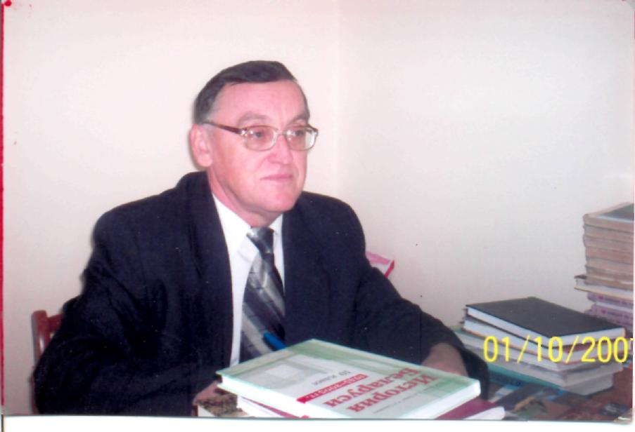

Кратович Александр Георгиевич родился 24 июля 1949 года в д. Дворец на Вилейщине, в семье рабочих совхоза «Луновец».

В детстве родители прививали уважение к труду, заботу о младших, помощь старшим.

В 1956 году он пошел в 1-ый класс Хотенчицкой СШ. Александр Георгиевич учился старательно, любил все предметы, но предпочтение отдавал истории.

Уважительно относился к учителям, принимал участие в общешкольных мероприятия.

После успешного окончания школы в 1966 году, он был зачислен в Минский педагогический институт имени М. Танка на исторический факультет.

Трудовая деятельность молодого педагога началась с 1971 года в должности организатора учебной и воспитательной работы в Докурнишской СШ Ошмянского района. Работать руководителем педагогического коллектива в новом учреждении помогали знания и трудолюбие, взаимопонимание и взаимопомощь.

Восемь лет пролетели как один день.

С 1979 года он продолжил педагогическую деятельность в школах Ивьевского района:

* 1979 - 1981 уч.г. - директор Малобаровской БШ,
* 1981 – 1983 уч.г. – директор Лелюкинской СШ,
* 1985 – 1985 уч.г. – директор Моринской СШ.

Занимая должность директора, Александр Георгиевич всегда заботился о педагогическом коллективе, вдохновлял на творческие идеи.

Занимаемая должность требовала высокого уровня подготовки, что в свою очередь требовало постоянного ознакомления новинками педагогической литературы, изучения передового педагогического опыта. Многому приходилось учиться у коллег.

Работу школы строил следующим образом: взаимодействие с учениками, взаимодействие с родителями, взаимодействие с коллегами, научная деятельность. При этом, все сферы являлись не разорванными частями, а комплексной компонентой.

Работа ладилась, но в 1985 году его назначают заведующим отделом культуры Ивьевского райисполкома. И опять от него требовалась полная отдача своих сил, опыта, знаний и умения руководить людьми.

1987 год был для него желанным и удачным, потому что он был переведен в Ивьевскую СШ учителем истории и обществоведения. Любимая работа, слаженный педагогический коллектив, заинтересованные ученики – все для него было давно желанным. Урок истории – считает Александр Георгиевич – это прежде всего урок, на котором учитель умело использует все возможности для развития личности ученика, его активного умственного роста, глубокого и осмысленного усвоения знаний. Уроки проходили очень интересно, а результаты ученики показывали на проводимых районных и областных олимпиадах.

Впервые в 2005 году в г.Ивье было создано учреждение нового типа – гимназия. И Александр Георгиевич с 2005 года был переведен заместителем директора по научно – методической работе, учителем истории и обществоведения гимназии №1.

О своей работе он не любит много говорить. Но о нем с уважением отзываются коллеги и его ученики.